«У Федоры в гостях»
Задачи:
Учить детей определять целевое назначение посуды.
Учить детей образовывать прилагательные от существительных суффиксальным способом.
Упражнять в подборе слов в уменьшительно – ласкательной форме.
Закреплять у детей обобщающее понятие "посуда".
Формировать умение различать и называть предметы посуды: кухонная, столовая, чайная.
Закреплять знания о материале, из которого изготавливается посуда.
Развивать психические процессы: мышление, воображение.
Воспитывать у детей чувство взаимопомощи, доброжелательное отношение к окружающим.
Воспитывать бережное отношение к посуде.

Предварительная работа:
Рассматривание тематических картинок «Посуда».
Чтение художественной литературы:
К.И Чуковский. «Муха-Цокотуха», « Федорено горе»;
Братья Гримм. «Горшочек каши»;
Русские народные сказки «Лиса и журавль», «Три медведя».
Отгадывание загадок о посуде.
Оборудование:

Ход занятия
- Организационный момент:
Воспитатель: Ребята, у нас сегодня гости.
Давайте мы поздороваемся с ними.
Здравствуйте!
Воспитатель: А теперь ребята подойдите ко мне и встаньте в круг, чтобы я всех видела.
Вы хотите поиграть,
Чтобы скуку разогнать?
Только игры на замке,
В этом славном сундучке.
Вы ребята помогите
Сундучок наш отворите.

(Дети жестами открывают сундучок.)
- Сообщение темы занятия:
Воспитатель: Ребята, наш сундучок открылся и приглашает нас в сказку. А какое произведение вы знаете про посуду? Правильно «Федорено горе». Вы готовы отправиться в эту сказку? Тогда встаньте по - удобней, закройте глаза, и давайте произнесём волшебные слова:
Мы отправляемся в путешествие,
Где ждут нас чудесные происшествия.
Раз, два, три все закружись
И Федора появись!

(Дети произносят волшебные слова, а воспитатель - одевает наряд Федоры)
Федора здоровается с детьми.
- Образование существительных уменьшительно – ласкательной формы:
Федора: Здравствуйте ребята, меня зовут Федора, а ласково меня называют Федорушка. Я хочу с вами познакомиться. Скажите свои имена, а потом назовите себя ласково. Например: Федора – Федорушка. А тебя как зовут? (Дети называют свои имена, передают клубок).
Федора: Молодцы ребята, теперь мы с вами знакомы.
А я бабушка Федора. У меня большое горе. Убежала от меня посуда, а мне без неё мне очень худо. Вы случайно не знаете, что мне нужно сделать, чтобы посуда моя воротилась домой?
Дети: Посуду надо любить и уважать. Её надо мыть, чистить, вытирать, на место убирать.
Федора: Ребятки, а вы мне поможете её найти, и домой воротить?
Дети: Поможем с удовольствием.
Дети и Федора идут искать посуду. (По группе расставлены ёлочки, деревья, пеньки, дети заглядывают под деревья, находят посуду).
Федора (радостно): Ой, вот она моя посуда. Всю посуду собрали.
Ох, не буду я посуду обижать, буду-буду, я её и любить и уважать. Спасибо, вам, ребятки, что помогли мне.
- Относительные прилагательные:
Федора: Ребята, а расскажите мне, из чего посуду делают? Ребёнок показывает посуду, и говорит: "Кастрюля из металла – металлическая. Ложка из дерева - деревянная. Стакан из стекла – стеклянный. Миска из пластмассы – пластмассовая. Горшок из глины – глиняный и т.д.)
Ну, порадовали бабушку.
- Словообразование:
Федора: А теперь ко мне в избу заходите, на лавочки садитесь.
Но сначала расставляйте посуду по местам, пожалуйста. Кухонную посуду на кухню, чайную в сервант, а столовую на полку. Ой, какой порядок. Присаживайтесь. Ребята, посмотрите, я разложила продукты по местам. Правильно я сделала? (Перечисляю)
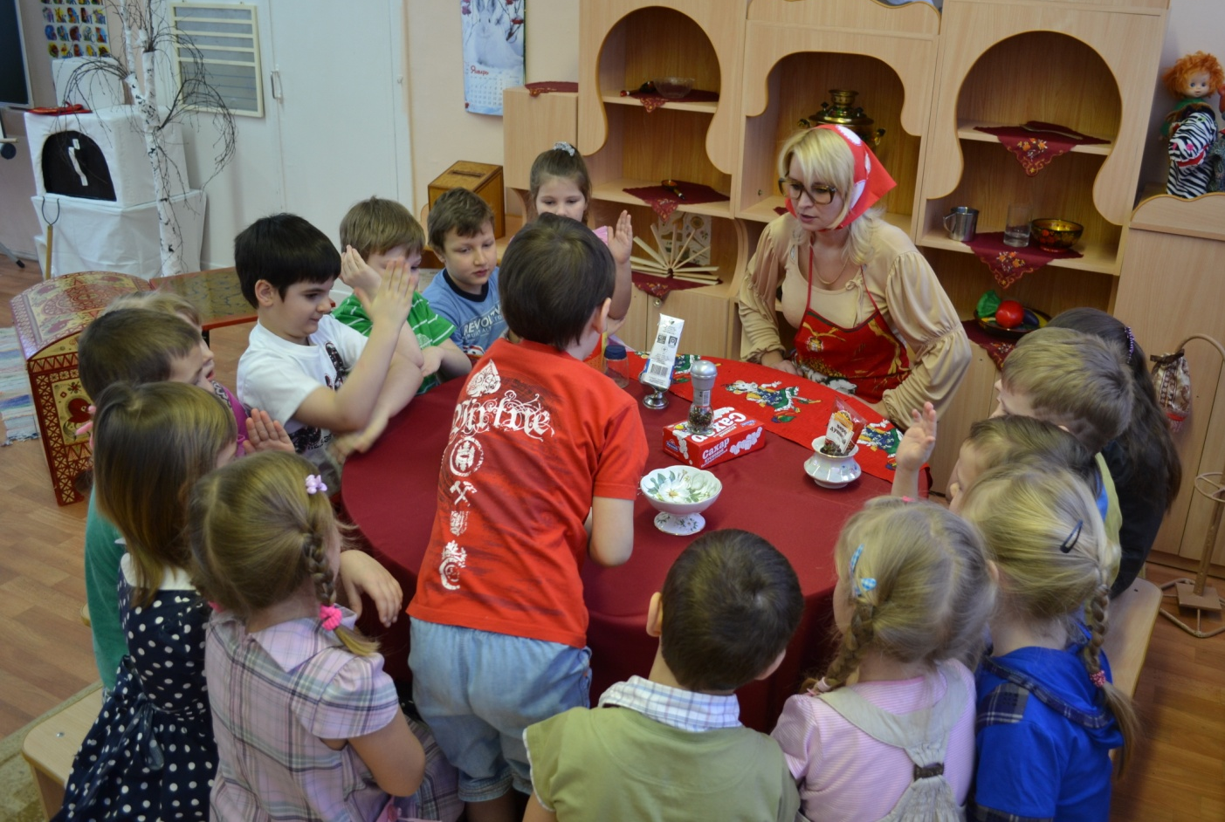
Дети: Нет не правильно.
Федора: А как правильно помогите, подскажите, расскажите.
Дети: Хлеб кладут в хлебницу, масло в маслёнку, конфеты в конфетницу.
(Хлеб – хлебница, масло – маслёнка, соль – солонка, сахар – сахарница, конфеты – конфетница, селёдка – селёдочница, перец – перечница, соус - соусник).
Федора: Ой, спасибо научили, теперь я всё правильно делать буду. Вот я смотрю, всё вы знаете, а не могли бы вы мне ещё помочь?
Дети: Поможем.
А посуду надо помыть, помогите мне? Выходите.
- Физкультминутка.
Моем чашку, моем кружку – круговые движения поочередно левой и правой рукой.
Ставим высоко на сушку – тянемся вверх.
Ой, упала кружка с полки – наклоны головой вправо-влево.
Будем собирать осколки – сметаем осколки в совок.
- Один – много.
Федора: Ну, помощники, молодцы. (Дети встают полукругом возле доски).
8.Четвёртый лишний:
Федора: Ребята, помогите, расскажите, что же здесь лишнее?
(Показ картинок на проекторе.) Дети объясняют, какой предмет лишний, и почему.
9. Задания от печки:
Федора: Ой, ребята, слышите, моя печка пыхтит. Что – то она вам хочет сказать.
Она хочет, чтобы вы ответили на её вопросы. Ответим?
(Задания от печки на проекторе.)
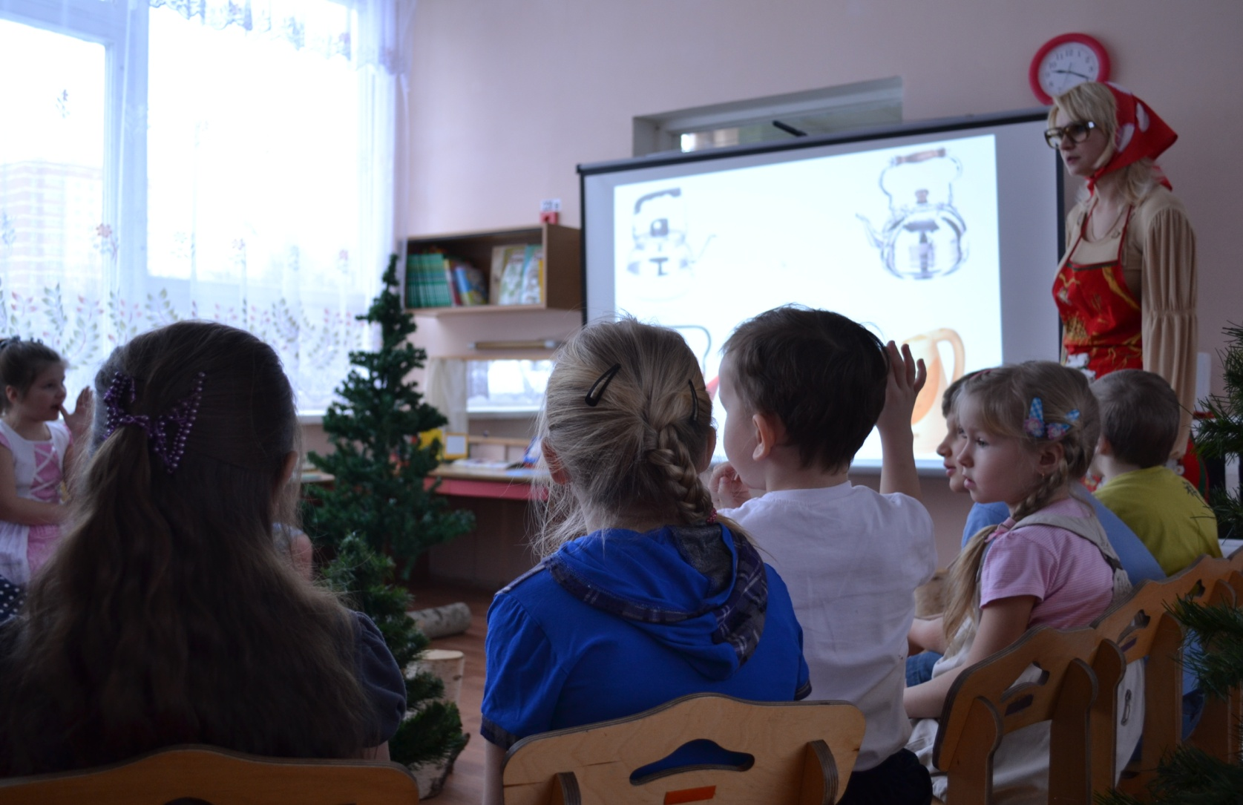
Федора: Молодцы ребята, за ваши ответы, печка хочет угостить вас. А пока она готовит, вам угощения, мне нужна ещё ваша помощь.
Дети: Поможем.
10. Из какой сказки предмет:
Федора: Тогда идём обратно в дом. Садитесь на скамейки. Вот у меня сундук, а в нём подарки от разных сказочных героев, но вот беда, я не помню, кто мне их подарил (достаёт их сундука кувшин и тарелку, самовар, глиняный горшочек, три деревянные миски и ложки)
Дети: Кувшин и тарелку подарили лиса и журавль; самовар- Муха Цокотуха; горшочек - девочка из сказки "Горшочек каши"; миски и ложки - три медведя.
Ребята скажите если у папы медведя большая миска - у медвежонка … маленькая мисочка. У папы медведя большая ложка - у медвежонка… маленькая ложечка. Повтори Маша.
Федора: Ох, спасибо. Теперь я точно не забуду, кто и что мне подарил.
Федора: Ну и порадовали вы меня. Спасибо. Ой, наверное, и угощения у печки уже поспели (достаёт чугунок). Как жаль, что нам пора прощаться. А в память, о нашей встрече, мы дарим вам чугунок с угощением (в чугунке печенье "грибочки") и самовар с чаем, будете чай пить в садике.
Дети: Спасибо.
Федора: А вам нужно возвращаться в детский сад.
Вставайте по-удобнее, До свидания. До скорой встречи.
Закройте глаза и произнесите волшебные слова:
Мы отправлялись в путешествие,
Где ждали нас чудесные происшествия
Раз, два, три всё закружись
Детки в садик воротись.
Воспитатель: Ребята, а где вы были?
Дети: К Федоре в гости мы ходили.
Воспитатель: А чем вы там занимались? Расскажите. (Дети перечисляют, чему научили Федору)
Наше занятие окончено, спасибо. Идём пить чай из самовара с угощениями от Федоры.

